Motorinių transporto priemonių ir jų priekabų registravimo taisyklių
4 priedas

3-OJO FORMATO NUMERIO ŽENKLŲ TECHNINIAI REIKALAVIMAI

- Bendrojo naudojimo:
  - L kategorijų (išskyrus L1, L1e, L2, L2e ir L6e kategorijų transporto priemones) transporto priemonėms:
    - dizainas (numerio ženklo priekinė pusė) (1 pav.):
(1 pav.)
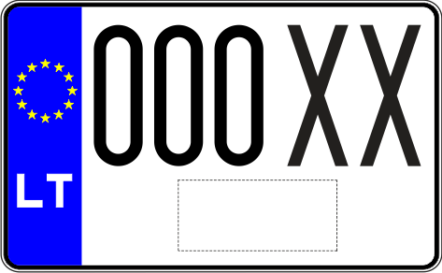
    - plokštelės matmenys ir simbolių išdėstymas (2 pav.):
(2 pav.)
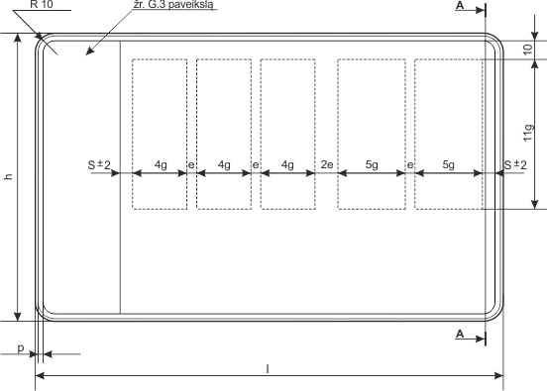
  - L kategorijų (išskyrus L1, L1e, L2, L2e ir L6e kategorijų transporto priemones) su vardiniu registracijos numeriu transporto priemonėms:
    - esant maksimaliam registracijos numerio simbolių skaičiui:
      - dizainas (numerio ženklo priekinė pusė) (3 pav.):
(3 pav.)
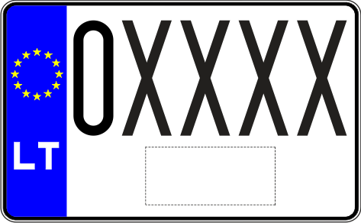
1.2.1.2. plokštelės matmenys ir simbolių išdėstymas (4 pav.):
(4 pav.)
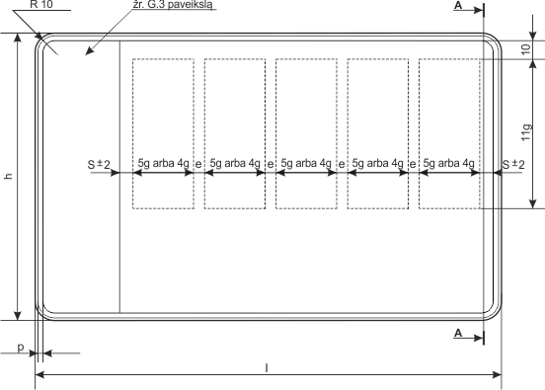
    - esant minimaliam registracijos numerio simbolių skaičiui:
      - dizainas (numerio ženklo priekinė pusė) (5 pav.):
(5 pav.)
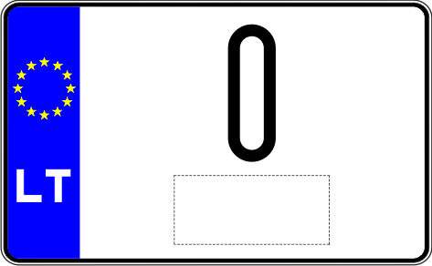
      - plokštelės matmenys ir simbolių išdėstymas (6 pav.):
(6 pav.)
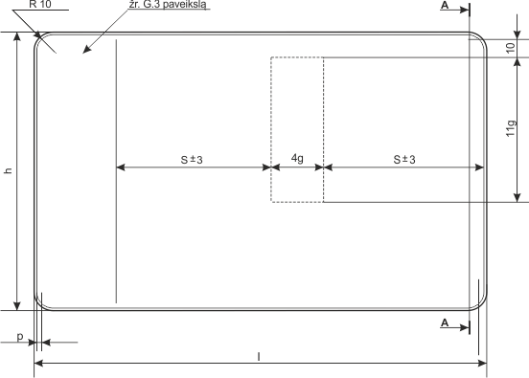
- Diplomatiniai:
  - dizainas (numerio ženklo priekinė pusė) (7 pav.):
(7 pav.)

  - plokštelės matmenys ir simbolių išdėstymas (8 pav.):
(8 pav.)

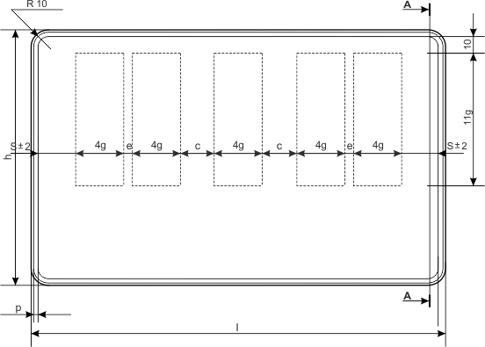

- Iš Lietuvos Respublikos išvežamoms transporto priemonėms:
  - dizainas (numerio ženklo priekinė pusė) (9 pav.):
(9 pav.)
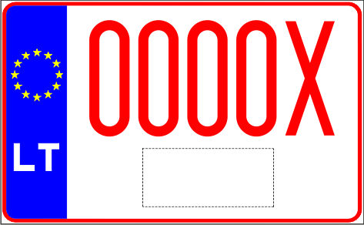
  - plokštelės matmenys ir simbolių išdėstymas (10 pav.):
(10 pav.)
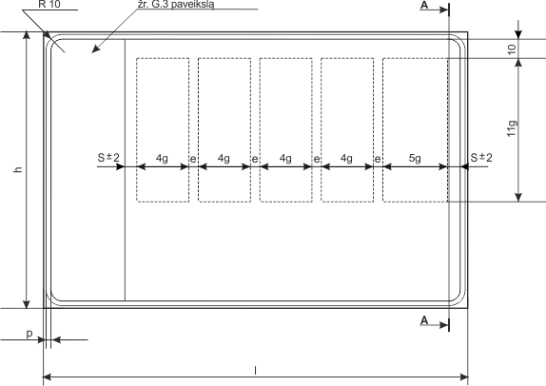
- Istorinėms transporto priemonėms:
  - dizainas (numerio ženklo priekinė pusė) (11 pav.):
(11 pav.)
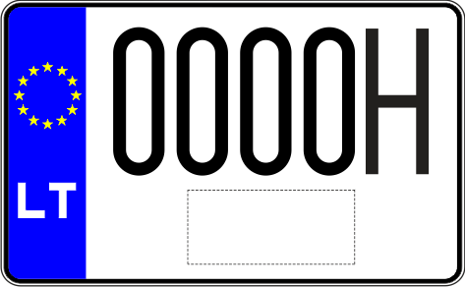
  - plokštelės matmenys ir simbolių išdėstymas (12 pav.):
(12 pav.)
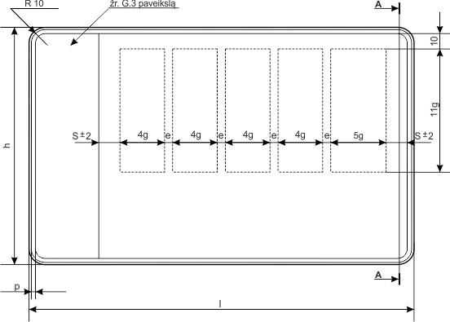
- Galingųjų keturračių:
  - dizainas (numerio ženklo priekinė pusė) (13 pav.):
(13 pav.)
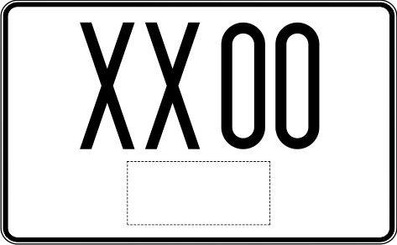
  - plokštelės matmenys ir simbolių išdėstymas (14 pav.):
(14 pav.)
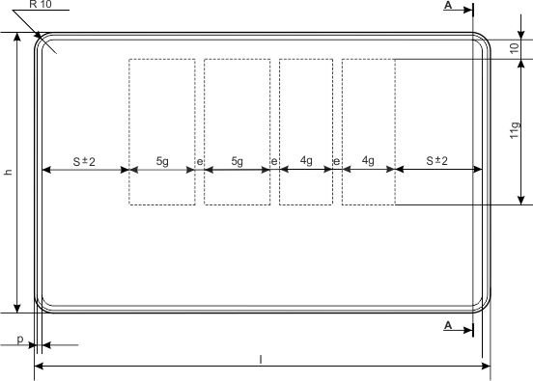
- 3-ojo formato numerio ženklų plokštelių pjūvis:
  - pagamintų iš aliuminio lydinio (15 pav.):
(15 pav.)
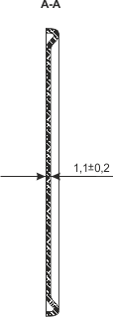
  - pagamintų iš kartono (16 pav.):
(16 pav.)
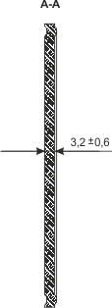
- G.3 pav.:
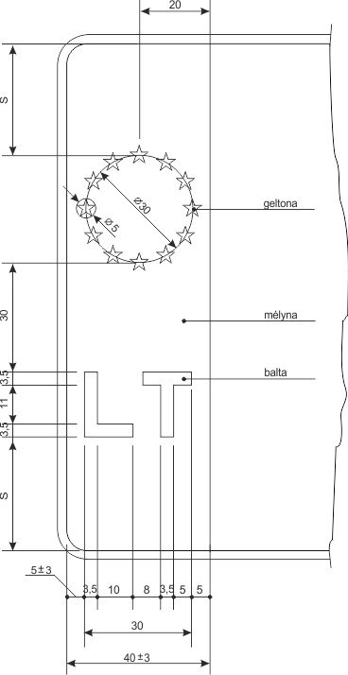
8. 3-ojo formato numerio ženklų dizainų (numerio ženklo priekinė pusė) paveikslėliuose punktyrine linija pažymėta plokštelės zona skirta laikinai registruojamų transporto priemonių numerio ženkluose galiojimo termino nuorodai žymėti.

